**Ярмарка социальных проектов**

**25 ноября в Ульяновской области состоялась Ярмарка социальных проектов.**

**Мероприятие прошло в формате публичных отчетов о реализации проектов социально ориентированных некоммерческих организаций, получивших в 2016 году субсидии из регионального бюджета. Всего в нем приняли участие представители порядка 40 НКО.**

**Их проекты оценивали организаторы ярмарки – специалисты Управления внутренней политики администрации Губернатора Ульяновской области, члены Общественной палаты региона и сотрудники Аппарата ОП УО.**

Напомним, в текущем году конкурсный отбор программ (проектов) социально ориентированных НКО на право получения субсидий из бюджета Ульяновской области был организован в два этапа. В первом принимали участие крупные НКО, уже имеющие немалый опыт участия в конкурсах и представляющие достойные проекты. Его результаты были объявлены в начале июня, а победителями стали 30 организаций, между которыми были распределены субсидии общим объемом 7 миллионов рублей. Второй этап представлял собой конкурс стартапов для начинающих или небольших некоммерческих организаций. По его итогам 20 СО НКО были выделены субсидии на сумму 2 млн. руб.

«Организация публичных отчетов по итогам реализованных программ очень важна как для самих авторов, так и для широкой общественности. НКО-разработчики должны чувствовать свою ответственность перед социумом, демонстрировать открытость и уметь доказать, что полученные ими бюджетные средства были израсходованы эффективно, а сами проекты достигли заявленных целей. Наша цель как экспертов — составить мнение о том, какие практики НКО достойны тиражирования, и выявить организации, приносящие максимальную пользу региону и его жителям, чтобы поддерживать их в дальнейшем», — отметила руководитель Центра развития НКО при Общественной палате Ульяновской области Елена Шпоркина.



В этом выпуске

1-2 Ярмарка социальных проектов

3 Финансовая поддержка СО НКО Ульяновской области в 2017 году

4 Перспективы формирования регионального фонда целевого капитала в Ульяновской области

5 Первый этап проекта по обучению НКО правилам участие в госзакупках

**Источник:**

[**http://opuo.ru/news/v-ulyanovskoj-oblasti-podveli-itogi-realizacii-proektov-nko-poluchivshix-v-2016-godu-subsidii-iz-regionalnogo-byudzheta/**](http://opuo.ru/news/v-ulyanovskoj-oblasti-podveli-itogi-realizacii-proektov-nko-poluchivshix-v-2016-godu-subsidii-iz-regionalnogo-byudzheta/)

Дата выхода бюллетеня: 01.12.2016

Информационный бюллетень «ВЕСТНИК НКО»

ГОД 2016 выпуск 11

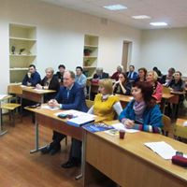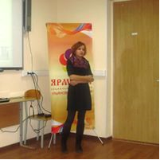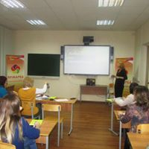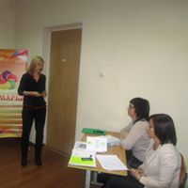

Для повышения плодотворности работы участники Ярмарки социальных проектов были разделены на три группы. Первая из них объединила авторов проектов по развитию дополнительного образования, научно-технического и художественного творчества, массового спорта, краеведческой и экологической деятельности детей и молодежи. Вторая собрала НКО-победителей конкурсов субсидий с проектами в сфере гражданско-патриотического и духовно-нравственного воспитания, сохранения и популяризации отечественного исторического и культурного наследия.

Значительное внимание было уделено социально значимым программам, реализованным НКО на территории муниципальных образований. Один из таких — проект «Развитие иппотерапии в Мелекесском районе» Ульяновского областного фонда защиты животных «Флора и Лавра», получивший в 2016 году субсидию в размере 350 тыс. рублей. Центр иппотерапии открылся 31 августа 2016 г. на территории храма в честь Казанской иконы Богородицы р.п. Новая Майна. На пустыре обустроили площадку, закупили необходимое снаряжение и экипировку для лошадей и всадников. При проведении лечебных занятий инструкторы оценивают тяжесть состояния конкретного ребенка и определяют для него индивидуальную программу. С сентября полный бесплатный курс реабилитации прошли десять детей с ограниченными возможностями, пятеро временно приостановили тренировки по состоянию здоровья, и еще четыре ребенка занимаются иппотерапией в настоящее время.

Немало проектов представили на ярмарке некоммерческие организации, работающие в сфере образования и просвещения. К примеру, с начала учебного года в муниципальных образованиях реализуется программа психолого-педагогического просвещения «Родительский университет», разработанная Ульяновской региональной общественной организацией помощи родителям и детям «Совет родителей». «В рамках программы в городах и районах области проходят встречи, мастер-классы и консультации для родителей школьников. Лучшие педагоги и психологи региона уже обучили в «Родительском университете» более 160 человек, и каждому выдан сертификат о прохождении программы. Освоить ее дистанционно можно через сайт УлГПУ имени И.Н. Ульянова», — сообщила председатель Правления УРОО «Совет родителей» Елена Малышева.

По итогам Ярмарки социальных проектов эксперты оценят каждое выступление по ряду параметров и выявят проекты социально ориентированных НКО, реализованные в 2016 году наиболее успешно.

**Источник:**

[**http://opuo.ru/news/v-2017-godu-finansovaya-podderzhka-socialno-orientirovannyx-nekommercheskix-organizacij-regiona-budet-uvelichena/**](http://opuo.ru/news/v-2017-godu-finansovaya-podderzhka-socialno-orientirovannyx-nekommercheskix-organizacij-regiona-budet-uvelichena/)

**В 2017 году финансовая поддержка социально ориентированных некоммерческих организаций региона будет увеличена**

**Соответствующее решение принято 16 ноября 2016 года в ходе очередного заседания Законодательного Собрания региона. Депутаты ЗСО приняли региональный бюджет во втором чтении.**

Участниками заседания стали Губернатор Сергей Морозов, представители исполнительной и законодательной власти, руководители муниципальных образований.

«Споры по бюджету шли до самого последнего дня. Считаю, что нам всем вместе удалось подготовить надежный и понятный документ, который обеспечит и социально-политическую стабильность, и станет основой для развития региона в 2017 г., а также в последующие два года», — отметил Сергей Морозов.

По словам председателя областной Общественной палаты Тамары Девяткиной, при формировании регионального бюджета особое внимание было обращено на реализацию государственной программы «Гражданское общество и государственная национальная политика в Ульяновской области». «Отрадно, что в 2017 году финансирование подпрограммы, направленной на развитие институтов гражданского общества и поддержку социально ориентированных некоммерческих организаций, не уменьшится и составит порядка 10 миллионов рублей. Из этих средств 9 миллионов рублей будет направлено на проведение конкурсов субсидий для социально ориентированных НКО. Все говорит о том, что новые проекты, интересные идеи и народные инициативы продолжат появляться и будут находить поддержку как в муниципалитетах, так и на уровне региона», — сказала Тамара Девяткина.

Кроме того, в 2017 году увеличится финансирование социально ориентированных некоммерческих организаций, реализующих на территории региона проекты в сфере укрепления межэтнического согласия. Согласно информации специалистов профильного ведомства, объем финансового обеспечение подпрограммы «Укрепление единства российской нации и этнокультурное развитие народов России на территории Ульяновской области» в 2017 году составит более 17 миллионов рублей, что на 16 млн. руб. превышает аналогичный показатель 2016 г.

**22 ноября 2016 года на базе Общественной палаты Ульяновской области прошла встреча с представителями Пензенского регионального общественного благотворительного фонда «Гражданский союз»: исполнительным директором Олегом Шарипковым и председателем Правления Игорем Зайдманом.**

Гости из Пензы рассказали представителям некоммерческих организаций региона, а также сотрудникам учреждений образования, культуры и социальной сферы о целях и особенностях формирования фондов целевого капитала.

Целевой капитал представляет собой сформированный за счет пожертвований фонд денежных средств, ценных бумаг или иных активов, который передается в доверительное управление с целью получения инвестиционного дохода и его использования для финансирования уставной деятельности организации. Минимальная сумма, которую необходимо аккумулировать для этого за один год, составляет 3 миллиона рублей.

«Целевой капитал местного сообщества, созданный в 2013 году фондом «Гражданский союз», стал первым в России из учрежденных некоммерческой организацией. С тех пор мы накопили определенный опыт, которым сегодня готовы делиться со всеми заинтересованными. Средства из нашего целевого капитала используются для поддержки проектов НКО, которые приносят пользу жителям Пензенской области», — пояснил Олег Шарипков.

По его словам, формирование фондов целевого капитала как долгосрочных источников финансирования целесообразно как для некоммерческих организаций, так и для вузов, музеев, театров и т.д. Данный финансовый инструмент отличается достаточно высокой доходностью, кроме того, процентные и иные поступления по нему не облагаются налогами.

Необходимость создания фонда целевого капитала в нашем регионе очевидна, поскольку это позволит иметь постоянный финансовый резерв на поддержку социально значимых проектов и инициатив некоммерческих организаций. «Сегодня вместе с гостями из Пензы мы посетили заседание «Ротари Клуба Ульяновск» – организации, которая объединяет предпринимателей, отличающихся высокой активностью в сфере благотворительности. На этой встрече многие из присутствовавших бизнесменов задавали уточняющие вопросы, что свидетельствует об их заинтересованности и желании развивать данное направление. Надеюсь, что при их содействии сформировать фонд целевого капитала в нашем регионе удастся в ближайшем будущем», — заявила Елена Шпоркина.

# В Центре развития НКО при Общественной палате обсудили перспективы формирования регионального фонда целевого капитала

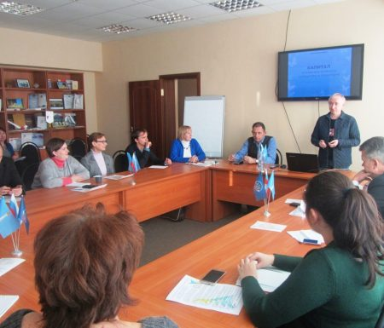

**Источник:**

[**http://opuo.ru/news/v-centre-razvitiya-nko-pri-obshhestvennoj-palate-obsudili-perspektivy-formirovaniya-regionalnogo-fonda-celevogo-kapitala/**](http://opuo.ru/news/v-centre-razvitiya-nko-pri-obshhestvennoj-palate-obsudili-perspektivy-formirovaniya-regionalnogo-fonda-celevogo-kapitala/)

**Три проекта из Ульяновской области стали победителями конкурса молодежных социальных проектов «Точка зрения»** [**Конкурс проектов**](http://www.gosgrant.ru/monitoring)**проходил по инициативе Министерства образования и науки РФ и был направлен на поиск решения актуальных социальных проблем молодежи в регионах.**

В рамках проекта «Правовой всеобуч «Мы строим наш дом» молодежи расскажут об основных правах человека, о том, каким образом люди могут защищать свои жилищные права (УРО ООО Союз дизайнеров России).

Проект «Эколого-краеведческая экспедиция «Сура-2011» реализуется с 2011 года, каждый год студенты-сироты сплавляются по реке Сура в течение одной недели (ППО студентов УлГУ).

Проект «Региональная школа медиаволонтерства «Репортаж» помогает в обучении студентов Ульяновского государственного педагогического университета основам журналистки.

**4 ноября 2016 года слушатели из Ульяновской области успешно окончили очные занятия на тему: «Повышение профессионального уровня сотрудников некоммерческих организаций в системе госзаказа и участие этих организаций в государственных закупках»** под руководством регионального отделения Общероссийской общественной организации малого и среднего предпринимательства «Опора России».

Напомним, проект УРО ООО «Опора России» стал победителем второго открытого конкурса по выделению грантов Президента РФ некоммерческим неправительственным организациям 2016 года.

Во время занятий преподаватели обучали сотрудников некоммерческих организаций основам 44-ФЗ и 223-ФЗ, разъясняли положения нормативных правовых актов в сфере закупок, делились советами по эффективной работе на электронных торговых площадках и единой информационной системе. Слушатели задавали множество вопросов, касающихся разных сфер деятельности и нюансов как юридических, так и практических в сфере закупок. Многие организации признаются, что именно такой информации им не хватало для того, чтобы решиться конкурировать с более опытными поставщиками. Преподаватели старались как можно подробнее отвечать на каждый вопрос, ведь в дальнейшем это поможет организациям не только не бояться участвовать в конкурсах и аукционах, но и становиться их победителями.

В заключение руководитель проекта Татьяна Заварихина поздравила присутствовавших с успешным окончанием очного этапа, на что слушатели отреагировали словами благодарности в адрес «Опоры России» и компании «Единый ресурс». Далее участников ожидают дистанционные занятия, где будет еще больше полезной и необходимой информации.

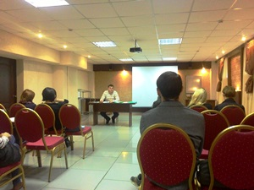

**Источник:**

[**http://opuo.ru/news_nko/zavershen-pervyj-etap-proekta-regionalnogo-otdeleniya-opory-rossii-po-obucheniyu-nko-pravilam-uchastie-v-goszakupkax/**](http://opuo.ru/news_nko/zavershen-pervyj-etap-proekta-regionalnogo-otdeleniya-opory-rossii-po-obucheniyu-nko-pravilam-uchastie-v-goszakupkax/)

# Завершен первый этап проекта регионального отделения «Опоры России» по обучению НКО правилам участие в госзакупках